Alumno: Tobias Naim Orban

DNI: 46385637

Materia: Arquitectura y Organizacion de computadoras

Practico Memoria

1. Si el módulo de memoria RAM se encuentra en una placa madre:

con un bus que funciona a 400 Mhz (400 millones de ciclos por segundo) y

en cada ciclo del reloj se realiza una transferencia de datos; y

el bus es de 64 bits, o sea que se pueden transferir 64 bits simultáneamente por las pistas del bus en cada ciclo;

si multiplicamos 400.000.000 x 64 = 25.600.000.000 bits por segundo, y como cada byte está compuesto por 8 bits, si dividimos 25.600.000.000/8=3.200.000.000; esto significa que se pueden transferir teóricamente 3200 Megabytes por segundo. Obviamente estos números pueden

variar por distintos motivos.

1. 4 GB DDR3-2133 PC3-17000 significa que es una memoria DDR3 con una capacidad de 4 GB y una velocidad de transferencia de 2133 MT/s, con un ancho de banda máximo de 17 GB/s.
2. Tasa de transferencia por canal=1067MHzx8bytesx2=17072MB/5 Tasa de transferencia en Dual Channel=17072MB/sx2=34144MB/5

la tasa de transferencia de una memoria DDR3-2133 PC3-17000 en configuración dual channel con un bus de datos que opera a 1067 MHz es 34144 MB/s.

1. promedio = H • Icache + (1 - H) • (cache + Tmemoria principal)

Donde:

H es el hit ratio.

T cache es el tiempo de acceso a la memoria caché.

T memoria principal es el tiempo de acceso a la memoria principal.

Supongamos:

T cache = 1 ns

memoria principal = 10 ns

Para H = 0.15:

T promedio = 0.15 - 1 + (1 - 0.15) • (1 + 10)

T promedio = 0.15 + 0.85 - 11

T promedio = 0.15 + 9.35

T promedio = 9.5 ns

Para H = 0.85:

T promedio = 0.85 - 1 + (1 - 0.85) • (1 + 10)

Tpromedio = 0.85 + 0.15 - 11

T promedio = 0.85 + 1.65

Tpromedio = 2.5 ns

El valor más deseable es H = 0.85 porque resulta en un menor tiempo de acceso promedio.

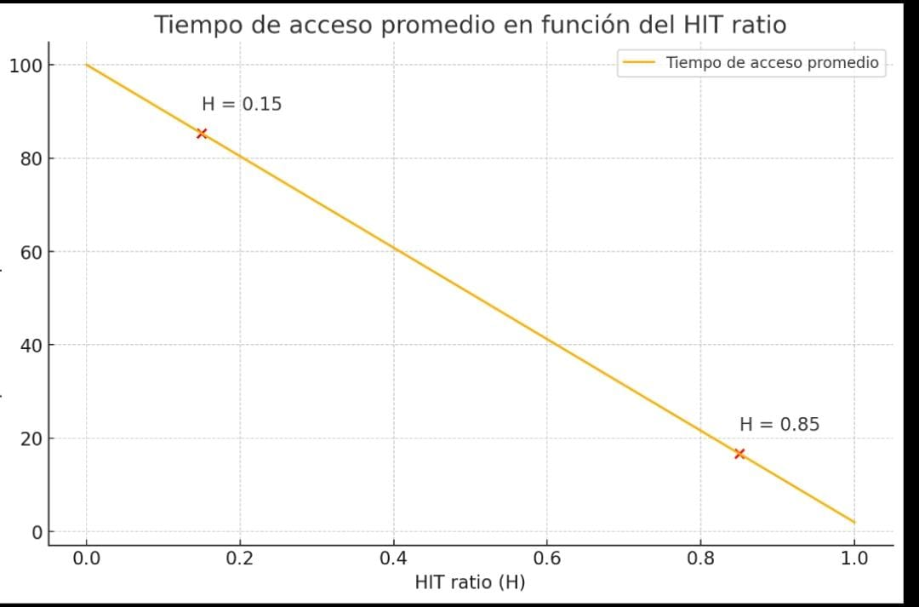

1. a) La cache tiene un tamaño de 256 KB = 218 bytes. como cada línea tiene 26

bytes, el número de líneas es 218 bytes / 26 bytes = 212 líneas = 4096 líneas.

Como la caché es asociativa por conjuntos de 4 vias, cada conjunto tiene cuatro líneas, por tanto el número de conjuntos es 4096 / 4 = 1024 conjuntos.

b) El tamaño del bloque que se transfiere entre memoria principal y cache

coincide con el tamaño de la linea, es decir, con 64 bytes.

1. a) El computador ejecuta 50 millones de instrucciones por segundo. La ejecución de cada instrucción supone un acceso a memoria de lectura para la lectura de la propia instrucción. Además, de todas estas, el 40 % (correspondientes a las instrucciones LOAD y STORE) implican un acceso adicional a memoria principal. Por lo tanto, en un segundo se realizan 50 millones de accesos a memoria por segundo más 20 millones (un 40% de 50) de accesos para las instrucciones LOAD y STORE. El número total de accesos a memoria es de 70 millones de accesos por segundo.

b) De todos los 70 millones de accesos a memoria hay que determinar cuántos son de lectura y cuántos de escritura. 50 millones son lecturas de las instrucciones en sí. De los 20 millones de accesos a memoria correspondientes a las instrucciones LOAD y STORE, el 75% (3 de cada 4) corresponden a lecturas de la instrucción LOAD y el 25 % restante a escrituras correspondientes a instrucciones STORE, es decir, 15

millones de accesos son de lectura y 5 millones de acceso por segundo son de escritura.